KESIMPULAN :
Kita yang mengikut Tuhan tidak terbebas dari masalah, pergumulan, dan pencobaan. Namun pada saat itulah Tuhan menilai hidup kita, apakah kita sanggup melewatinya dengan tetap setia kepada Tuhan ? Ingat, orang baik itu banyak, tetapi orang setia sulit ditemukan. Yakobus 1:12 menyatakan “Berbahagialah orang yang bertahan (tetap setia) dalam pencobaan, sebab apabila ia sudah tahan uji, ia akan menerima mahkota kehidupan yang dijanjikan Allah kepada barangsiapa yang mengasihi Dia”. Sebab orang yang setia akan selalu bertahan dengan Tuhan apapun yang terjadi. Jadilah setia sampai selama-lamanya. Amin.

POKOK DOA SYAFAAT

Dukung Dalam Doa:

- Ketua Umum Sinode Gereja Betesda Indonesia Pdt. Prof.Dr.Ir. Bambang Yudho,M.Sc.,DCL.,D.Th.,Ph.D beserta Keluarga kiranya hikmat, rahmat dan Pimpinan Tuhan senantiasa menyertai di dalam pelayanan dan segala hal yang dikerjakan.
- Segenap Pegurus Majelis Pekerja Sinode (MPS) dan Majelis Pekerja Daerah (MPD) kiranya pimpinan Tuhan hikmat marifat dan pimpinan Roh kudus senantiasa menyertai.
- Gereja-Gereja Betesda Indonesia, Gembala, Pengerja dan seluruh jemaat mulai dari Sabang sampai Merauke.
- Bangsa dan negara, kota kita dan pemerintahan yang ada.

Pokok – Pokok Doa Untuk Kebutuhan Gereja Masing – Masing

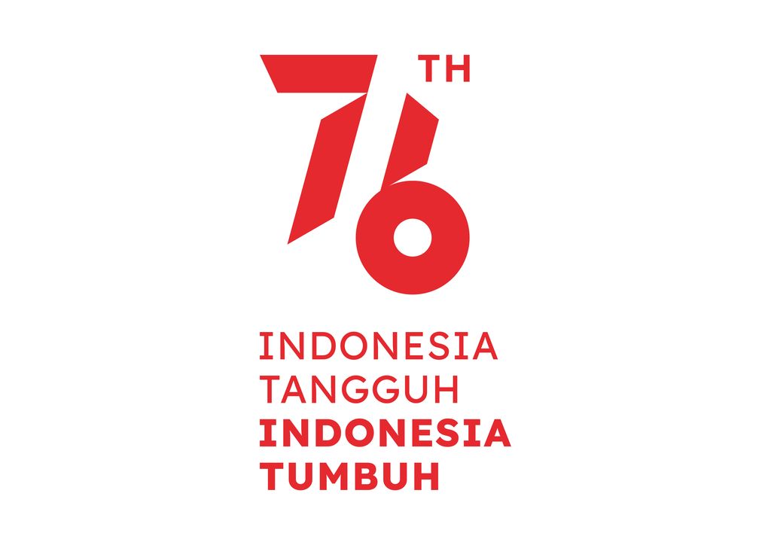



MAKALAH FAMILY ALTAR
SINODE GEREJA BETESDA INDONESIA
EDISI : 031 ---- Tgl. 03 AGUSTUS 2021

Motto FA : Kesatuan Hati, Tumbuh Bersama & Memenangkan Jiwa.

K E S E T I A A N

Ulangan 28:13-14
13 TUHAN akan mengangkat engkau menjadi kepala dan bukan menjadi ekor, engkau akan tetap naik dan bukan turun, apabila engkau mendengarkan perintah TUHAN, Allahmu, yang kusampaikan pada hari ini kaulakukan dengan setia, 14 dan apabila engkau tidak menyimpang ke kanan atau ke kiri dari segala perintah yang kuberikan kepadamu pada hari ini, dengan mengikuti allah lain dan beribadah kepadanya."

Salah satu sifat yang diinginkan setiap orang adalah kesetiaan bahkan diseluruh aspek kehidupan, kesetian sangat dituntut, termasuk didalam kehidupan rohani, kesetiaan sangat penting Tuhan berjanji kepada setiap orang percaya, untuk mengangat menjadi kepala dan bukan ekor, dibawa naik dan tidak turun, asalkan kita SETIA. Sebaliknya apabila tidak setia, Tuhan memalingkan wajah-Nya. Artinya kita akan dibiarkan oleh Tuhan (dicuekin) meskipun kita dalam persoalan atau sedang terpuruk. Dicuekin itu pasti tidak enak, oleh sebab itu sebagai orang percaya kita harus memiliki sifat setia ini.
Ayat Sebelumnya :
(diucapkan kembali)

Matius 18:22

Yesus berkata kepadanya: “Bukan ! Aku berkata kepadamu: bukan sampai tujuh kali, melainkan sampai tujuh puluh kali tujuh kali”.

Kesetiaan itu meliputi apa saja ?

- CONSISTEN.
Consisten artinya kokoh, stabil, tetap. Contohnya Daud dalam 1 Samuel 16:11-12 : “11 Lalu Samuel berkata kepada Isai: "Inikah anakmu semuanya ?" Jawabnya: "Masih tinggal yang bungsu, tetapi sedang menggembalakan kambing domba." Kata Samuel kepada Isai: "Suruhlah memanggil dia, sebab kita tidak akan duduk makan, sebelum ia datang ke mari." 12 Kemudian disuruhnyalah menjemput dia. Ia kemerah-merahan, matanya indah dan parasnya elok. Lalu TUHAN berfirman: "Bangkitlah, urapilah dia, sebab inilah dia."
Daud orang yang konsisten. Meskipun hanya disuruh menggembalakan beberapa kawanan domba, ia tetap menurut, dia melakukan apa yang diperintahkan orang tuannya. Sambil menunggu gembalaannya apa yang dilakukan Daud ? Yaitu memetik kecapi, memuji Tuhan, menyembah. Ada orang tua ataupun tidak ia tetap memuji Tuhan dan tidak dipengaruhi keadaan. Ia dengan sungguh-sungguh memuliakan Tuhan. Daud tahu bahwa “Mata TUHAN menjelajah ke seluruh bumi untuk melimpahkan kekuatan-Nya kepada mereka yang bersungguh hati terhadap Dia” (2 Tawarikh 16:9a).

DISKUSI : Apakah saudara termasuk orang percaya yang konsisten untuk bersungguh-sungguh dalam memuliakan TUHAN ? Berikan alasan saudara !

- PERSISTANCE
Persistance artinya tetap jalan terus, menyelesaikan dengan baik, sampai garis akhir. Atau dengan kata lain “tekun”. Apapun yang dengan tekun kita kerjakan pada akhirnya akan membawa hasil seperti yang kita inginkan. Kalau kita fokus (melakukan pekerjaan yang sama) untuk waktu yang cukup lama, maka apa yang kita lakukan itu akan berkembang / bertumbuh, karena tidak berhenti berusaha.
Persistensi dibutuhkan karena tidak ada sesuatupun yang instan (langsung jadi). Semua hal membutuhkan proses. Perhatikan kalimat “…terus menerus berdoa “ (1 Samuel 1:12). Ini menunjukkan ketekunan iman Hana yang tidak menyerah sebelum doanya dijawab oleh Tuhan. Dan akhirnya Tuhan berbelas kasihan juga (ayat 20). Doa Hana yang persisten akhirnya dikabulkan Tuhan, lahirlah Samuel bagi Hana.

DISKUSI : Kendala apa yang biasa saudara hadapi untuk tetap tekun sampai garis akhir dalam pertandingan iman ?

- PRODUKTIF
Matius 25 : 24-27 – “24 Kini datanglah juga hamba yang menerima satu talenta itu dan berkata: Tuan, aku tahu bahwa tuan adalah manusia yang kejam yang menuai di tempat di mana tuan tidak menabur dan yang memungut dari tempat di mana tuan tidak menanam. 25 Karena itu aku takut dan pergi menyembunyikan talenta tuan itu di dalam tanah: Ini, terimalah kepunyaan tuan! 26 Maka jawab tuannya itu: Hai kamu, hamba yang jahat dan malas, jadi kamu sudah tahu, bahwa aku menuai di tempat di mana aku tidak menabur dan memungut dari tempat di mana aku tidak menanam? 27 Karena itu sudahlah seharusnya uangku itu kauberikan kepada orang yang menjalankan uang, supaya sekembaliku aku menerimanya serta dengan bunganya.”
Menurut saudara, apakah yang menerima satu talenta tidak konsisten ? Dia tetap konsisten, karena tidak menyimpang kekiri dan kekanan, gak neko-neko, dia. tetap simpan Uang Mina-nya bahkan dikubur supaya tidak hilang.
Ia juga persistence, karena ia tetap menyimpan sampai tuannya datang, ia tdk korupsi, tidak mencuri, tidak membunuh, tapi tidak layak juga dihadapan tuannya. Ini gambaran jemaat yang pasif.
Apa yang dipersoalkan ? Karena ia tidak produktif. Tidak produktif dianggap Tuhan sebagai tidak berguna. Dalam kesetiaan, Tuhan bukan hanya menginginkan Konsisten dan Persistence, tetapi juga harus produktif, yaitu menghasilkan buah.

DISKUSI : Sudahkah saudara produktif bagi TUHAN ? Berikan alasan saudara !

